Барабаны приводные
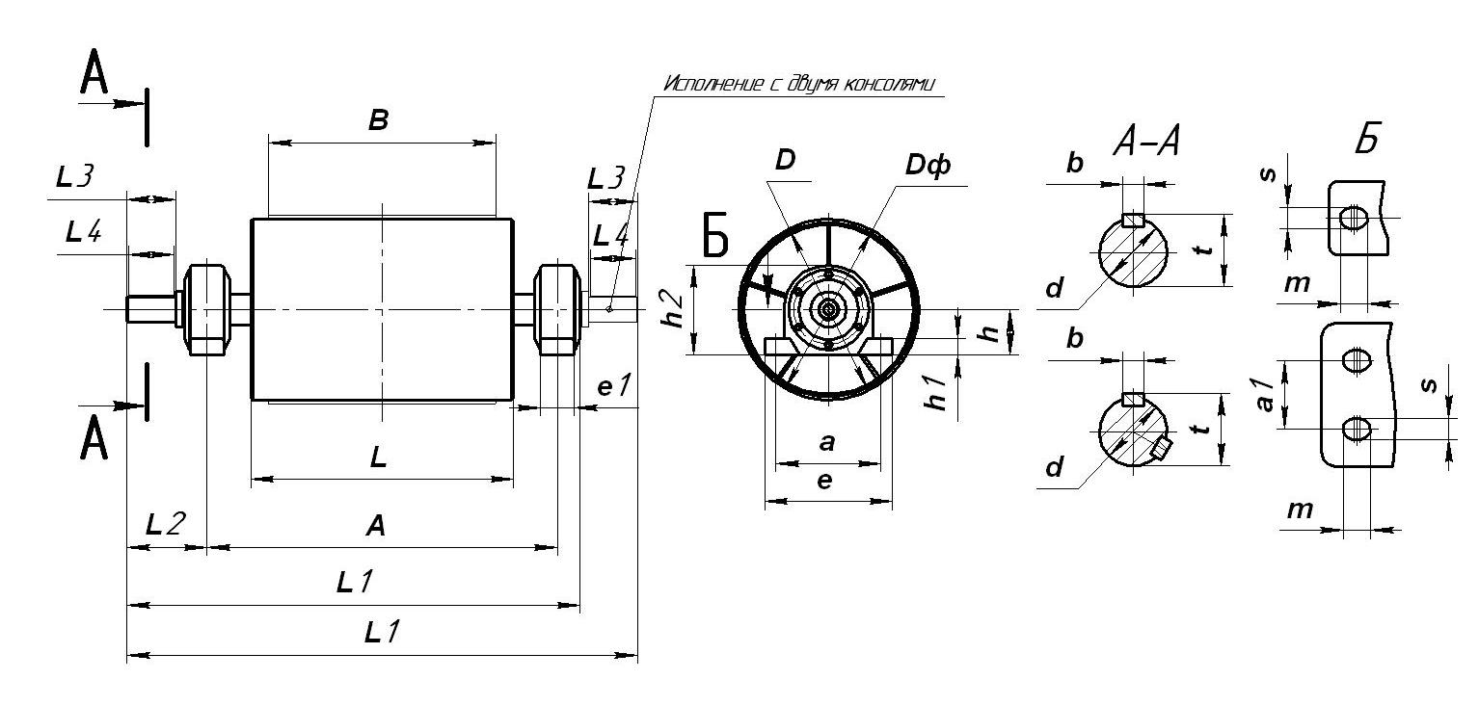

Характеристика подшипников (рис.1)
Таблица 1

Условное обозначение подшипника | Размеры, мм
Условное обозначение подшипника | dп | а | а1 | е | е1 | h | h1 | h2 | S | m | dб
3608 | 40 | 175 | - | 220 | 54 | 70 | 28 | 152 | 19 | 25 | М16
3610 | 50 | 210 | - | 270 | 58 | 85 | 32 | 181 | 24 | 32 | М20
3612 | 60 | 240 | - | 295 | 66 | 100 | 38 | 211 | 24 | 32 | М20
3616 | 80 | 300 | - | 365 | 96 | 130 | 47 | 258 | 28 | 36 | М24
3620 | 100 | 365 | - | 445 | 120 | 155 | 53 | 313 | 35 | 45 | М30
3624 | 120 | 450 | - | 540 | 130 | 190 | 63 | 380 | 42 | 50 | М36
3628 | 140 | 600 | 110 | 750 | 210 | 250 | 88 | 560 | 42 | 50 | М36
3632 | 160 | 600 | 110 | 750 | 210 | 250 | 88 | 505 | 42 | 50 | М36
3636 | 180 | 650 | 130 | 795 | 220 | 280 | 98 | 565 | 48 | 60 | М42
3640 | 200 | 700 | 150 | 850 | 260 | 310 | 108 | 690 | 48 | 60 | М42

Рис. 1 Барабаны приводные

Характеристика приводных барабанов (рис. 1)

Таблица 2

Ширина ленты | Типоразмер приводного барабана | № чертежа | Допустимые |  | Условное обозначение подшипника | Размеры, мм |  |  |  |  |  |  |  |  |  |  | Количество шпонок | Масса, кг
Ширина ленты | Типоразмер приводного барабана | № чертежа | Крут. Момент Мкр, Н/м | Допустимое усилие Sб, Н | Условное обозначение подшипника | D | Dф | А | L | L1 | L2 | Консоль вала |  | Шпоночное соединение |  |  | Количество шпонок | Вращающихся частей | Общая
 |  |  |  |  |  |  |  |  |  |  |  | d | L3 | b | t | L4 | Количество шпонок | Вращающихся частей | Общая
400 | 4025-40 | 1ЕН101-1430 | 360 | 6800 | 3608 | 250 | - | 730 | 500 | 920 | 155 | 36 | 80 | 10 | 39 | 70 | 1 | 45,7 | 59,8
400 | 4025-40-2 | 1ЕН101-1431 |  |  |  |  |  |  |  | 1040 |  |  |  |  |  |  |  | 36 | 50,6
400 | 4031,5-50 | 1ЕН101-1432 | 890 | 13000 | 3610 | 315 | - | 730 | 500 | 965 | 190 | 45 | 110 | 14 | 48,5 | 100 | 1 | 52 | 74
400 | 4031,5ф-50 | 1ЕН101-14400-06 | 890 | 13000 | 3610 | - | 327 |  |  |  |  |  |  |  |  |  |  | 64,2 | 86,2
400 | 4031,5-50-2 | 1ЕН101-1433 | 890 | 13000 | 3610 | 315 | - | 730 | 500 | 1110 |  |  |  |  |  |  |  | 59 | 81
400 | 4040-60 | 1ЕН101-1434 | 1600 | 19000 | 3612 | 400 | - | 730 | 500 | 970 | 195 | 50 | 110 | 14 | 53,5 | 100 | 2 | 79 | 116
400 | 4040ф-60 | 1ЕП-1011-06 | 1600 | 19000 | 3612 | - | 412 |  |  |  |  |  |  |  |  |  |  | 93,7 | 130,7
400 | 4040-60-2 | 1ЕН101-1435 | 1600 | 19000 | 3612 | 400 | - | 730 | 500 | 1125 |  |  |  |  |  |  |  | 81 | 118
400 | 4050-80 | 1ЕН101-1436 | 3500 | 33000 | 3616 | 500 | - | 730 | 500 | 1020 | 245 | 70 | 140 | 20 | 74,5 | 130 | 2 | 124,8 | 192
400 | 4050ф-80 |  | 3500 | 33000 | 3616 | - | 516 |  |  |  |  |  |  |  |  |  |  | 137,4 | 204,6
500 | 5025-40 | 1ЕН101-1438 | 360 | 6800 | 3608 | 250 | - | 850 | 600 | 1030 | 140 | 36 | 80 | 10 | 39 | 70 | 1 | 37,5 | 52
500 | 5031,5-50 | 1ЕН101-1440 | 890 | 13000 | 3610 | 315 | - | 850 | 600 | 1060 | 180 | 45 | 110 | 14 | 48,5 | 100 | 1 | 55,2 | 77,5
500 | 5031,5ф-50 | 1ЕН101-14400-05 | 890 | 13000 | 3610 | - | 327 |  |  |  |  |  |  |  |  |  |  | 71 | 93,3
500 | 5040-60 | 1ЕН101-1442 | 1600 | 19000 | 3612 | 400 | - | 850 | 600 | 1085 | 220 | 50 | 110 | 14 | 53,5 | 100 | 2 | 87 | 125
500 | 5040ф-60 | 1ЕН101-1011-05 | 1600 | 19000 | 3612 | - | 412 |  |  |  |  |  |  |  |  |  |  | 106,1 | 144,1
500 | 5050-80 | 1ЕН101-1444 | 3500 | 33000 | 3616 | 500 | - | 850 | 600 | 1140 | 230 | 70 | 140 | 20 | 74,5 | 130 | 2 | 139,8 | 204
500 | 5050ф-80 |  | 3500 | 33000 | 3616 | - | 516 |  |  |  |  |  |  |  |  |  |  | 154,9 | 219,1
500 | 5063-80 | 1ЕН101-1446 | 3500 | 33000 | 3616 | 630 | - |  |  |  |  |  |  |  |  |  |  | 156 | 224
500 | 5063ф-80 | 1ЕН101-1448 | 3500 | 33000 | 3616 | - | 650 |  |  |  |  |  |  |  |  |  |  | 204 | 272
650 | 6525-40 | 1ЕН101-1411 | 360 | 6700 | 3608 | 250 | - | 1000 | 750 | 1178 | 140 | 36 | 80 | 10 | 39 | 70 | 1 | 53 | 73
650 | 6531,5-50 | 1ЕН101-1413 | 880 | 13000 | 3610 | 315 | - | 1000 | 750 | 1235 | 190 | 45 | 110 | 14 | 48,5 | 100 | 1 | 75,1 | 106
650 | 6531,5ф-50 | 1ЕН101-14400-04 | 1040 | 13000 | 3610 | - | 327 |  |  |  |  |  |  |  |  |  |  | 93,3 | 124,2
650 | 6540-60 | 1ЕН101-1415 | 1600 | 19000 | 3612 | 400 | - | 1000 | 750 | 1247 | 200 | 50 | 110 | 14 | 53,2 | 100 | 2 | 106 | 142,8
650 | 6540ф-60 | 1ЕП-1011-04 | 1600 | 19000 | 3612 | - | 412 |  |  |  |  |  |  |  |  |  |  | 128 | 164,8
650 | 6550-80 | 1ЕН101-1417 | 3500 | 33000 | 3616 | 500 | - | 1000 | 750 | 1305 | 245 | 70 | 140 | 20 | 74,5 | 130 | 2 | 169,8 | 238,2
650 | 6550ф-80-2 | 1ЕН101-74.000 | 3500 | 33000 | 3616 | - | 516 | 1000 | 750 | 1496 | 230 |  |  |  |  |  |  | 215,7 | 310,7
650 | 6550ф-100-2 | 1ЕН101-74.000-05 | 10000 | 48000 | 3620 |  |  |  |  | 1579 | 290 | 90 | 170 | 25 | 95 | 160 | 2 | 224,9 | 394,5
650 | 6563-80 | 1ЕН101-1419 | 3500 | 33000 | 3616 | 630 | - | 1000 | 750 | 1287 | 250 | 70 | 140 | 20 | 74,5 | 130 | 2 | 202 | 269
650 | 6563ф-80 | 1ЕН101-1421 | 3500 | 33000 | 3616 | - | 650 |  |  |  |  |  |  |  |  |  |  | 232 | 330
650 | 6563ф-80-2 | 1ЕН101-74.000-10 |  |  |  |  |  |  |  | 1496 |  |  |  |  |  |  |  | 313,6 | 414,3
650 | 6563-100 | 1ЕП-38-03 | 10000 | 48000 | 3620 | 630 | - | 1000 | 750 | 1360 | 290 | 90 | 170 | 25 | 95 | 160 | 2 | 289 | 428
650 | 6563ф-100 | 1ЕН101-1422 | 10000 | 48000 | 3620 | - | 650 |  |  |  |  |  |  |  |  |  |  | 298 | 430
650 | 6563ф-100-2 | 1ЕН101-74.000-16 |  |  |  |  |  |  |  | 1579 |  |  |  |  |  |  |  | 327,5 | 499,8
650 | 6563ф-120 | 1Е11-219.000 | 16000 | 64000 | 3624 |  |  |  |  | 1430 | 360 | 110 | 210 | 28 | 116 | 200 | 2 | 468 | 715

Характеристика приводных барабанов (рис. 1)
Продолжение табл. 2

Ширина ленты | Типоразмер приводного барабана | № чертежа | Допустимые |  | Условное обозначение подшипника | Размеры, мм |  |  |  |  |  |  |  |  |  |  | Количество шпонок | Масса, кг
Ширина ленты | Типоразмер приводного барабана | № чертежа | Крут. Момент Мкр, Н/м | Допустимое усилие Sб, Н | Условное обозначение подшипника | D | Dф | А | L | L1 | L2 | Консоль вала |  | Шпоночное соединение |  |  | Количество шпонок | Вращающихся частей | Общая
 |  |  |  |  |  |  |  |  |  |  |  | d | L3 | b | t | L4 | Количество шпонок | Вращающихся частей | Общая
800 | 8025-40 | 1ЕН101-3400 | 360 | 6700 | 3608 | 250 | - | 1350 | 950 | 1528 | 155 | 36 | 80 | 10 | 39 | 70 | 1 | 76,1 | 91,2
800 | 8031,5-50 | 1ЕН101-4400 | 880 | 13000 | 3610 | 315 | - | 1350 | 950 | 1585 | 190 | 45 | 110 | 14 | 48,5 | 100 | 1 | 105,5 | 127,3
800 | 8031,5ф-50 | 1ЕН101-14400 | 880 | 13000 | 3610 | - | 327 |  |  |  |  |  |  |  |  |  |  | 128,5 | 150,3
800 | 8040-60 | 1ЕП-11 | 1600 | 19000 | 3612 | 400 | - | 1350 | 950 | 1605 | 225 | 50 | 110 | 14 | 53,5 | 100 | 1 | 166 | 205
800 | 8040ф-60 | 1ЕП-1011 | 1600 | 19000 | 3612 | - | 412 |  |  |  |  |  |  |  |  |  |  | 194 | 233
800 | 8050-80 |  | 3500 | 27000 | 3616 | 500 | - | 1350 | 950 | 1645 | 235 | 70 | 140 | 20 | 74,5 | 130 | 1 | 250 | 310
800 | 8050ф-80 |  | 3500 | 27000 | 3616 | - | 516 |  |  |  |  |  |  |  |  |  |  | 262 | 322
800 | 8050ф-80-2 | 1ЕН101-74.000-01 |  |  |  |  |  |  |  | 1846 | 250 |  |  |  |  |  | 2 | 260,9 | 365,7
800 | 8050ф-100-2 | 1ЕН101-74.000-06 | 6000 | 45000 | 3620 | - | 516 | 1350 | 950 | 1929 | 290 | 90 | 170 | 25 | 95 | 160 | 2 | 270 | 443,4
800 | 8063-80 | 1ЕП-38А | 3500 | 27000 | 3616 | 630 | - | 1350 | 950 | 1637 | 145 | 70 | 140 | 20 | 74,5 | 125 | 2 | 306 | 372
800 | 8063ф-80 | 1ЕП-1038 | 3500 | 27000 | 3616 | - | 650 |  |  |  |  |  |  |  |  | 125 | 2 | 348 | 414
800 | 8063ф-80-2 | 1ЕН101-74.000-11 |  |  |  |  |  |  |  | 1846 | 250 |  |  |  |  | 130 | 2 | 373,9 | 480
800 | 8080-80 | 1ЕП-38А-01 | 3500 | 27000 | 3616 | 800 | - | 1350 | 950 | 1637 | 145 |  |  |  |  | 125 | 2 | 369 | 435
800 | 8080ф-80 | 1ЕП-1038-01 | 3500 | 27000 | 3616 | - | 824 | 1350 | 950 | 1637 | 145 | 70 | 140 | 20 | 74,5 | 125 | 2 | 422 | 488
800 | 8080ф-80-2 | 1ЕН101-74.000-12 |  |  |  |  |  |  |  | 1846 | 250 |  |  |  |  | 130 | 2 | 380,6 | 495,6
800 | 8063-100 | 1ЕП-38 | 8300 | 40000 | 3620 | 630 | - | 1350 | 950 | 1710 | 300 | 90 | 170 | 25 | 95 | 160 | 2 | 321 | 460
800 | 8063ф-100 | 1ЕП-64 | 8300 | 40000 | 3620 | - | 650 |  |  |  |  |  |  |  |  |  |  | 346 | 485
800 | 8063ф-100-2 | 1ЕН101-74.000-17 |  |  |  |  |  |  |  | 1929 | 290 |  |  |  |  |  |  | 388,5 | 569
800 | 8080ф-100 | 1ЕП-64-04 |  |  |  |  | 824 | 1350 | 950 | 1710 | 300 |  |  |  |  |  |  | 438 | 575
800 | 8080ф-100-2 | 1ЕН101-74.000-21 |  |  |  |  |  |  |  | 1929 | 290 |  |  |  |  |  |  | 467,5 | 649
800 | 80100ф-100 | 1ЕП-64-05 |  |  |  |  | 1024 | 1350 | 950 | 1710 | 300 |  |  |  |  |  |  | 535 | 682
800 | 8080ф-120 | 1ЕП-72 | 16000 | 64000 | 3624 | - | 824 | 1350 | 950 | 1775 | 360 | 110 | 210 | 28 | 116 | 200 | 2 | 555 | 785
800 | 8080ф-120-2 | 1ЕН101-74.000-25 |  |  |  |  |  |  |  | 2034 | 340 |  |  |  |  |  |  | 572,8 | 850,4
800 | 80100ф-120 | 1ЕП-72-04 |  |  |  |  | 1024 | 1350 | 950 | 1776 | 360 |  |  |  |  |  |  | 667 | 897
800 | 80100ф-140 | 1Е11-1700 | 18700 | 75000 | 3628 |  |  |  |  | 1725 | 286 | 130 | 130 | 36 | 138 | 120 | 2 | 950 | 1475
800 | 8080ф-160 | 1Е11-110.000 | 34000 | 135000 | 3632 | - | 824 | 1350 | 950 | 1880 | 430 | 150 | 250 | 36 | 158 | 200 | 2 | 878 | 1360
800 | 80100ф-160 | 1Е11-110.000-01 |  |  |  |  | 1024 |  |  |  |  |  |  |  |  |  |  | 1030 | 1510
1000 | 10025-40 | 1ЕН101-3400-01 | 360 | 6800 | 3608 | 250 | - | 1580 | 1150 | 1758 | 155 | 36 | 80 | 10 | 39 | 70 | 1 | 88,8 | 103,8
1000 | 10031,5-50 | 1ЕН101-4400-01 | 890 | 13000 | 3610 | 315 | - | 1580 | 1150 | 1815 | 190 | 45 | 110 | 14 | 48,5 | 100 | 1 | 124,5 | 146,1
1000 | 10031,5ф-50 | 1ЕН101-14400-01 | 1600 | 19000 | 3610 | - | 327 |  |  |  |  |  |  |  |  |  |  | 152,5 | 174,1
1000 | 10040-60 | 1ЕП-11-01 | 1600 | 19000 | 3612 | 400 | - | 1580 | 1150 | 1835 | 225 | 50 | 110 | 14 | 53,5 | 100 | 1 | 194 | 233
1000 | 10040ф-60 | 1ЕП-1011-01 | 1600 | 19000 | 3612 | - | 412 |  |  |  |  |  |  |  |  |  |  | 227,7 | 266,7
1000 | 10050-80 |  | 2800 | 26000 | 3616 | 500 | - | 1580 | 1150 | 1875 | 235 | 70 | 140 | 20 | 74,5 | 130 | 1 | 290 | 350
1000 | 10050ф-80 |  | 3220 | 22600 | 3616 |  | 516 |  |  |  |  |  |  |  |  |  |  | 305 | 365
1000 | 10050ф-80-2 | 1ЕН101-74.000-02 | 3500 | 33000 | 3616 | - | 516 | 1580 | 1150 | 2076 | 250 | 70 | 140 | 20 | 74,5 | 130 | 2 | 295,5 | 402,2
1000 | 10063-80 | 1ЕП-38А-02 | 3500 | 33000 | 3616 | 630 | - | 1580 | 1150 | 1867 | 145 |  |  |  |  | 125 | 2 | 356 | 422
1000 | 10063ф-80 | 1ЕП-1038-02 | 3500 | 33000 | 3616 | - | 650 |  |  |  |  |  |  |  |  |  |  | 407 | 473
1000 | 10063ф-80-2 | 1ЕН100-74.000-13 |  |  |  |  |  |  |  | 2076 | 250 |  |  |  |  | 130 | 2 | 385,6 | 501,8
1000 | 10080-80 | 1ЕП-38А-03 | 3500 | 33000 | 3616 | 800 | - | 1580 | 1150 | 1867 | 145 |  |  |  |  | 125 | 2 | 430 | 496
1000 | 10080ф-80 | 1ЕП-1038-03 | 3500 | 33000 | 3616 | - | 824 |  |  |  |  |  |  |  |  |  |  | 494 | 560
Характеристика приводных барабанов (рис. 1)
Продолжение табл. 2

Ширина ленты | Типоразмер приводного барабана | № чертежа | Допустимые |  | Условное обозначение подшипника | Размеры, мм |  |  |  |  |  |  |  |  |  |  | Количество шпонок | Масса, кг
Ширина ленты | Типоразмер приводного барабана | № чертежа | Крут. Момент Мкр, Н/м | Допустимое усилие Sб, Н | Условное обозначение подшипника | D | Dф | А | L | L1 | L2 | Консоль вала |  | Шпоночное соединение |  |  | Количество шпонок | Вращающихся частей | Общая
 |  |  |  |  |  |  |  |  |  |  |  | d | L3 | b | t | L4 | Количество шпонок | Вращающихся частей | Общая
1000 | 10050ф-100-2 | 1ЕН101-74.000-07 | 10000 | 48000 | 3620 | - | 518 | 1580 | 1150 | 2159 | 290 | 90 | 170 | 25 | 95 | 160 | 2 | 324,4 | 503,5
1000 | 10063-100 | 1ЕП-38-01 | 10000 | 48000 | 3620 | 630 | - | 1580 | 1150 | 1944 | 300 |  |  |  |  |  |  | 370 | 510
1000 | 10063ф-100 | 1ЕП-64-01 | 10000 | 48000 | 3620 | - | 654 |  |  |  |  |  |  |  |  |  |  | 397 | 537
1000 | 10063ф-100-2 | 1ЕН101-74.000-18 |  |  |  |  |  |  |  | 2159 | 290 |  |  |  |  |  |  | 438,5 | 629,1
1000 | 10080ф-100 | 1ЕП-64-06 |  |  |  |  | 824 | 1580 | 1150 | 1944 | 300 |  |  |  |  |  |  | 500 | 637
1000 | 10080ф-100-2 | 1ЕН101-74.000-22 |  |  |  |  |  |  |  | 2159 | 290 |  |  |  |  |  |  | 526,9 | 712,7
1000 | 100100ф-100 | 1ЕП-64-07 |  |  |  |  | 1024 | 1580 | 1150 | 1944 | 300 |  |  |  |  |  |  | 648 | 785
1000 | 10080ф-120 | 1ЕП-72-01 | 16000 | 63000 | 3624 | - | 824 | 1580 | 1150 | 2006 | 360 | 110 | 210 | 28 | 116 | 200 | 2 | 642 | 870
1000 | 10080ф-120-2 | 1ЕН101-74.000-26 |  |  |  |  |  |  |  | 2264 | 340 |  |  |  |  |  |  | 643,7 | 931,5
1000 | 100100ф-120 | 1ЕП-72-05 |  |  |  |  | 1024 | 1580 | 1150 | 2006 | 360 |  |  |  |  |  |  | 766,5 | 997
1000 | 10080ф-140 |  | 22000 | 85000 | 3628 | - | 824 | 1580 | 1150 | 2030 | 286 | 130 | 130 | 36 | 138 | 120 | 2
1000 | 100100ф-140 |  |  |  |  |  | 1024 |  |  |  |  |  |  |  |  |  |  | 1344 | 1844
1000 | 10080ф-160 | 1Е11-110.000-02 | 34000 | 137000 | 3632 | - | 824 | 1580 | 1150 | 2110 | 430 | 150 | 250 | 36 | 158 | 200 | 2 | 1050 | 1530
1000 | 100100ф-160 | 1Е11-110.000-03 |  |  |  |  | 1024 |  |  |  |  |  |  |  |  |  |  | 1210 | 1690
1000 | 100100ф-180 | 1Е11-123.000 | 53000 | 160000 | 3636 |  |  |  |  | 2175 | 470 | 170 | 300 | 40 | 179 | 250 | 2 | 1331,8 | 1982,5
1000 | 100100ф-200 | 1Е11-124.000 | 102000 | 254000 | 3640 |  |  |  |  | 2237 | 530 | 190 | 350 | 45 | 205 | 300 | 2 | 1368,1 | 2021,1
1000 | 100125ф-180 | 1Е11-123.000-01 | 53000 | 160000 | 3636 | - | 1274 | 1580 | 1150 | 2175 | 495 | 170 | 300 | 40 | 179 | 250 | 2 | 1502 | 2152,7
1000 | 100125ф-200 | 1Е11-124.000-01 | 102000 | 254000 | 3640 |  |  |  |  | 2237 | 540 | 190 | 350 | 45 | 205 | 300 | 2 | 1981,06 | 2634,06
1200 | 12025-40 | 1ЕН101-3400-02 | 360 | 6800 | 3608 | 250 | - | 1900 | 1400 | 2078 | 155 | 36 | 80 | 10 | 39 | 70 | 1 | 105,6 | 120,6
1200 | 12031,5-50 | 1ЕН101-4400-02 | 890 | 13000 | 3610 | 315 | - | 1900 | 1400 | 2135 | 190 | 45 | 110 | 14 | 48,5 | 100 | 1 | 146,5 | 168,3
1200 | 12031,5ф-50 | 1ЕН101-14400-02 | 890 | 13000 | 3610 | - | 327 |  |  |  |  |  |  |  |  |  |  | 236,3 | 202,3
1200 | 12040-60 | 1ЕП-11-02 | 1600 | 19000 | 3612 | 400 | - | 1900 | 1400 | 2145 | 225 | 50 | 110 | 14 | 53,5 | 100 | 1 | 230 | 268
1200 | 12040ф-60 | 1ЕП-1011-02 | 1600 | 19000 | 3612 | - | 412 |  |  |  |  |  |  |  |  |  |  | 271 | 309
1200 | 12050-80 |  | 3500 | 33000 | 3616 | 500 | - | 1900 | 1400 | 2210 | 227 | 70 | 140 | 20 | 74,5 | 130 | 1 | 319 | 388
1200 | 12050ф-80 |  | 3500 | 33000 | 3616 | - | 516 |  |  |  |  |  |  |  |  |  |  | 354,2 | 423,2
1200 | 12050ф-80-2 | 1ЕН101-74.000-03 |  |  |  |  |  |  |  | 2396 | 250 |  |  |  |  |  | 2 | 350,2 | 461,9
1200 | 12063-80 | 1ЕП-38А-04 | 3500 | 33000 | 3616 | 630 | - | 1900 | 1400 | 2187 | 145 |  |  |  |  | 125 | 2 | 421 | 487
1200 | 12063ф-80 | 1ЕП-1038-04 | 3500 | 33000 | 3616 | - | 650 |  |  |  |  |  |  |  |  |  |  | 482 | 548
1200 | 12063ф-80-2 | 1ЕН101-74.000-14 |  |  |  |  |  |  |  | 2396 | 250 |  |  |  |  | 130 | 2 | 450,9 | 575,2
1200 | 12080-80 | 1ЕП-38А-05 | 3500 | 33000 | 3616 | 800 | - | 1900 | 1400 | 2187 | 145 |  |  |  |  | 125 | 2 | 509 | 575
1200 | 12080ф-80 | 1ЕП-1038-05 | 3500 | 33000 | 3616 | - | 824 |  |  |  |  |  |  |  |  |  |  | 586 | 652
1200 | 12050ф-100-2 | 1ЕН101-74.000-08 | 10000 | 48000 | 3620 | - | 516 | 1900 | 1400 | 2479 | 290 | 90 | 170 | 25 | 95 | 160 | 2 | 412,3 | 598,3
1200 | 12063-100 | 1ЕП-38-02 | 10000 | 48000 | 3620 | 630 | - | 1900 | 1400 | 2264 | 300 |  |  |  |  |  |  | 478 | 616
1200 | 12063ф-100 | 1ЕП-64-02 | 10000 | 48000 | 3620 | - | 650 |  |  |  |  |  |  |  |  |  |  | 511 | 649
1200 | 12063ф-100-2 | 1ЕН101-74.000-19 | 10000 | 48000 | 3620 | - | 650 | 1900 | 1400 | 2479 | 290 |  |  |  |  |  |  | 506,3 | 703,2
1200 | 12080ф-100 | 1ЕП-64-08 |  |  |  |  | 824 | 1900 | 1400 | 2264 | 300 |  |  |  |  |  |  | 587 | 724
1200 | 12080ф-100-2 | 1ЕН101-74.000-23 |  |  |  |  |  |  |  | 2479 | 290 |  |  |  |  |  |  | 603,8 | 801,7
1200 | 120100ф-100 | 1ЕП-64-09 |  |  |  |  | 1024 | 1900 | 1400 | 2264 | 300 |  |  |  |  |  |  | 721 | 858
1200 | 12080ф-120 | 1ЕП-72-02 | 16000 | 64000 | 3624 | - | 824 | 1900 | 1400 | 2326 | 360 | 110 | 210 | 28 | 116 | 200 | 2 | 752 | 982
1200 | 12080ф-120-2 | 1ЕН101-74.000-27 |  |  |  |  |  |  |  | 2584 | 340 |  |  |  |  |  |  | 736,8 | 1035,1
1200 | 120100ф-120 | 1ЕП-72-06 |  |  |  |  | 1024 | 1900 | 1400 | 2326 | 360 |  |  |  |  |  |  | 893 | 1123
Характеристика приводных барабанов (рис. 1)
Продолжение табл. 2

Ширина ленты | Типоразмер приводного барабана | № чертежа | Допустимые |  | Условное обозначение подшипника | Размеры, мм |  |  |  |  |  |  |  |  |  |  | Количество шпонок | Масса, кг
Ширина ленты | Типоразмер приводного барабана | № чертежа | Крут. Момент Мкр, Н/м | Допустимое усилие Sб, Н | Условное обозначение подшипника | D | Dф | А | L | L1 | L2 | Консоль вала |  | Шпоночное соединение |  |  | Количество шпонок | Вращающихся частей | Общая
 |  |  |  |  |  |  |  |  |  |  |  | d | L3 | b | t | L4 | Количество шпонок | Вращающихся частей | Общая
1200 | 12080ф-140 |  | 22000 | 85000 | 3628 | - | 824 | 1900 | 1400 | 2350 | 286 | 130 | 130 | 36 | 138 | 110 | 2
1200 | 120100ф-140 |  |  |  |  |  | 1024
1200 | 12080ф-160 | 1Е11-110.000-04 | 34000 | 137000 | 3632 | - | 824 | 1900 | 1400 | 2430 | 430 | 150 | 250 | 36 | 158 | 140 | 2 | 1273 | 1753
1200 | 120100ф-160 | 1Е11-110.000-05 |  |  |  |  | 1024 |  |  |  |  |  |  |  |  |  |  | 1480 | 1960
1200 | 120100ф-180 | 1Е11-123.000-02 | 53000 | 160000 | 3636 |  |  |  |  | 2495 | 495 | 170 | 300 | 40 | 179 | 250 | 2 | 1668 | 2318,7
1200 | 120100ф-200 | 1Е11-124.000-02 | 102000 | 254000 | 3640 |  |  |  |  | 2557 | 540 | 190 | 350 | 45 | 205 | 300 | 2 | 1972,6 | 2445,6
1200 | 120125ф-180 | 1Е11-123.000-03 | 53000 | 160000 | 3636 | - | 1274 | 1900 | 1400 | 2495 | 495 | 170 | 300 | 40 | 179 | 250 | 2 | 1898 | 2548,7
1200 | 120125ф-200 | 1Е11-124.000-03 | 102000 | 254000 | 3640 |  |  |  |  | 2557 | 540 | 190 | 350 | 45 | 205 | 300 | 2 | 2111,2 | 2764,2
1400 | 14031,5-50 | 1ЕН101-4400-03 | 890 | 13000 | 3610 | 315 | - | 2000 | 1600 | 2235 | 190 | 45 | 110 | 14 | 48,5 | 100 | 1 | 166,5 | 188,3
1400 | 14031,5ф-50 | 1ЕН101-14400-03 | 890 | 13000 | 3610 | - | 327 |  |  |  |  |  |  |  |  |  |  | 205,3 | 227,1
1400 | 14040-60 | 1ЕП-11-03 | 1600 | 19000 | 3612 | 400 | - | 2000 | 1600 | 2255 | 225 | 50 | 110 | 14 | 53,5 | 100 | 1 | 255 | 290
1400 | 14040ф-60 | 1ЕП-1011-03 | 1600 | 19000 | 3612 | - | 412 |  |  |  |  |  |  |  |  |  |  | 302 | 337
1400 | 14050-80 |  | 3500 | 33000 | 3616 | 500 | - | 2000 | 1600 | 2295 | 235 | 70 | 140 | 20 | 74,5 | 130 | 1 | 396 | 456
1400 | 14050ф-80 |  | 3500 | 33000 | 3616 | - | 516 |  |  |  |  |  |  |  |  |  |  | 436,2 | 496,2
1400 | 14050ф-80-2 | 1ЕН101-74.000-04 |  |  |  |  |  |  |  | 2496 | 250 |  |  |  |  |  |  | 381,3 | 800,8
1400 | 14063-80 | 1ЕП-38А-06 | 3500 | 33000 | 3616 | 630 | - | 2000 | 1600 | 2287 | 145 |  |  |  |  | 125 | 2 | 467 | 533
1400 | 14063ф-80 | 1ЕП-1038-06 | 3500 | 33000 | 3616 | - | 650 |  |  |  |  |  |  |  |  |  |  | 537 | 603
1400 | 14063ф-80-2 | 1ЕН101-74.000-15 |  |  |  |  |  |  |  | 2496 | 250 |  |  |  |  | 130 | 2 | 495,4 | 623
1400 | 14080-80 | 1ЕП-38А-07 | 3500 | 33000 | 3616 | 800 | - | 2000 | 1600 | 2287 | 145 |  |  |  |  | 125 | 2 | 566 | 632
1400 | 14080ф-80 | 1ЕП-1038-07 | 3500 | 33000 | 3616 | - | 824 |  |  |  |  |  |  |  |  |  |  | 654 | 720
1400 | 14050ф-100-2 | 1ЕН101-74.000-09 | 10000 | 48000 | 3620 | - | 516 | 2000 | 1600 | 2579 | 290 | 90 | 170 | 25 | 95 | 160 | 2 | 485 | 676,1
1400 | 14063ф-100 | 1ЕП-64-03 |  |  |  |  | 650 | 2000 | 1600 | 2360 |  |  |  |  |  |  |  | 525 | 662
1400 | 14063ф-100-2 | 1ЕН101-74.000-20 |  |  |  |  |  |  |  | 2579 |  |  |  |  |  |  |  | 547,7 | 751,9
1400 | 14080ф-100 | 1ЕП-64-10 |  |  |  |  | 824 | 2000 | 1600 | 2360 |  |  |  |  |  |  |  | 784 | 921
1400 | 14080ф-100-2 | 1ЕН101-74.000-24 |  |  |  |  |  |  |  | 2579 |  |  |  |  |  |  |  | 651,9 | 857,1
1400 | 14080ф-120 | 1ЕП-72-03 | 16000 | 64000 | 3624 |  |  |  |  | 2426 | 360 | 110 | 210 | 28 | 116 | 200 | 2 | 821 | 1051
1400 | 14080ф-120-2 | 1ЕН101-74.000-28 |  |  |  |  |  |  |  | 2684 | 340 |  |  |  |  |  |  | 790 | 1095,5
1400 | 140100ф-120 | 1ЕП-72-07 |  |  |  |  | 1024 | 2000 | 1600 | 2426 | 360 |  |  |  |  |  |  | 972 | 1202
1400 | 14080ф-140 |  | 22000 | 85000 | 3628 | - | 824 | 2000 | 1600 | 2030 | 286 | 130 | 130 | 36 | 138 | 200 | 2
1400 | 140100ф-140 |  |  |  |  |  | 1024
1400 | 14080ф-160 | 1Е11-110.000-06 | 34000 | 137000 | 3632 | - | 824 | 2000 | 1600 | 2530 | 430 | 150 | 250 | 36 | 158 | 200 | 2 | 1505 | 1985
1400 | 140100ф-160 | 1Е11-110.000-07 |  |  |  |  | 1024 |  |  |  |  |  |  |  |  |  |  | 1770 | 2250
1400 | 140100ф-160-2 | БП 140100-160-2ут-00.000 |  |  |  |  |  |  |  | 2833 |  |  |  |  |  |  |  | 1706 | 2250
1400 | 140100ф-180 | 1Е11-123.000-04 | 57000 | 177000 | 3636 |  |  |  |  | 2595 | 495 | 170 | 300 | 40 | 179 | 250 | 2 | 2015 | 2665,7
1400 | 140100ф-200 | 1Е11-124.000-04 | 104000 | 258000 | 3640 |  |  |  |  | 2657 | 540 | 190 | 350 | 45 | 205 | 300 | 2 | 2112,4 | 2765,401
1400 | 140100ф-220 | 1Е11-143.000-05 | 139000 | 270000 | 3644 |  |  |  |  | 2700 | 350 | 200 | 350 | 45 | 215 | 325 | 2 | 2284 | 3484
1400 | 140125ф-180 | 1Е11-123.000-05 | 57000 | 177000 | 3636 | - | 1274 | 2000 | 1600 | 2595 | 495 | 170 | 300 | 40 | 179 | 250 | 2 | 2349 | 2999,8
1400 | 140125ф-200 | 1Е11-124.000-05 | 104000 | 258000 | 3640 |  |  |  |  | 2657 | 540 | 190 | 350 | 45 | 205 | 300 | 2 | 2456,37 | 3109,37

Характеристика приводных барабанов (рис. 1)

Продолжение табл. 2

Ширина ленты | Типоразмер приводного барабана | № чертежа | Допустимые |  | Условное обозначение подшипника | Размеры, мм |  |  |  |  |  |  |  |  |  |  | Количество шпонок | Масса, кг
Ширина ленты | Типоразмер приводного барабана | № чертежа | Крут. Момент Мкр, Н/м | Допустимое усилие Sб, Н | Условное обозначение подшипника | D | Dф | А | L | L1 | L2 | Консоль вала |  | Шпоночное соединение |  |  | Количество шпонок | Вращающихся частей | Общая
 |  |  |  |  |  |  |  |  |  |  |  | d | L3 | b | t | L4 | Количество шпонок | Вращающихся частей | Общая
1600 | 16040-80 |  | 2300 | 27000 | 3616 | 400 | - | 2200 | 1800 | 2494 | 231 | 70 | 140 | 20 | 74,5 | 110 | 2 | 365 | 435
1600 | 16050-100 |  | 5000 | 46000 | 3620 | 500 | - | 2200 | 1800 | 2543 | 272 | 90 | 170 | 25 | 95 | 140 | 2 | 520 | 625
1600 | 16063-100 |  | 6000 | 44000 | 3620 | 630 |  |  |  |  |  |  |  |  |  |  |  | 505 | 695
1600 | 16063ф-100 |  | 8300 | 40000 | 3620 | - | 654 |  |  |  |  |  |  |  |  |  |  | 695 | 785
1600 | 160100ф-100 |  | 8300 | 40000 | 3620 | - | 1024
1600 | 16080ф-120 |  | 19000 | 74000 | 3624 | - | 824 | 2200 | 1800 | 2602 | 325 | 110 | 210 | 28 | 116 | 160 | 2 | 940 | 1220
1600 | 160100ф-120 |  |  |  |  |  | 1024
1600 | 160100ф-140 |  |  |  | 3628 |  |  |  |  | 2030 | 286 | 130 | 130 | 36 | 138 | 120 | 2
1600 | 160100ф-160 |  | 43000 | 133000 | 3632 |  |  |  |  |  |  | 150 | 250 | 36 | 158 | 200 | 2 | 1400 | 1900
1600 | 160100ф-180 | 1Е11-123.000-06 | 57000 | 176000 | 3636 | - | 1024 | 2200 | 1800 | 2795 | 495 | 170 | 300 | 40 | 179 | 250 | 2 | 2481,8 | 3132,5
1600 | 160100ф-200 | 1Е11-124.000-06 | 103000 | 257000 | 3640 |  |  |  |  | 2857 | 540 | 190 | 350 | 45 | 205 | 300 | 2 | 2311,9 | 2965
1600 | 160125ф-180 | 1Е11-123.000-07 | 57000 | 176000 | 3636 | - | 1274 | 2200 | 1800 | 2795 | 495 | 170 | 300 | 40 | 179 | 250 | 2 | 2571,4 | 3222,1
1600 | 160125ф-200 | 1Е11-124.000-07 | 103000 | 257000 | 3640 |  |  |  |  | 2857 | 540 | 190 | 350 | 45 | 205 | 300 | 2 | 2690,07 | 2690,07

Пример условного обозначения приводного барабана для конвейера с шириной ленты В=800 мм, диаметром D=800 мм, футерованного, с подшипниками диаметром dп=160мм: Барабан приводной 8080ф-160.

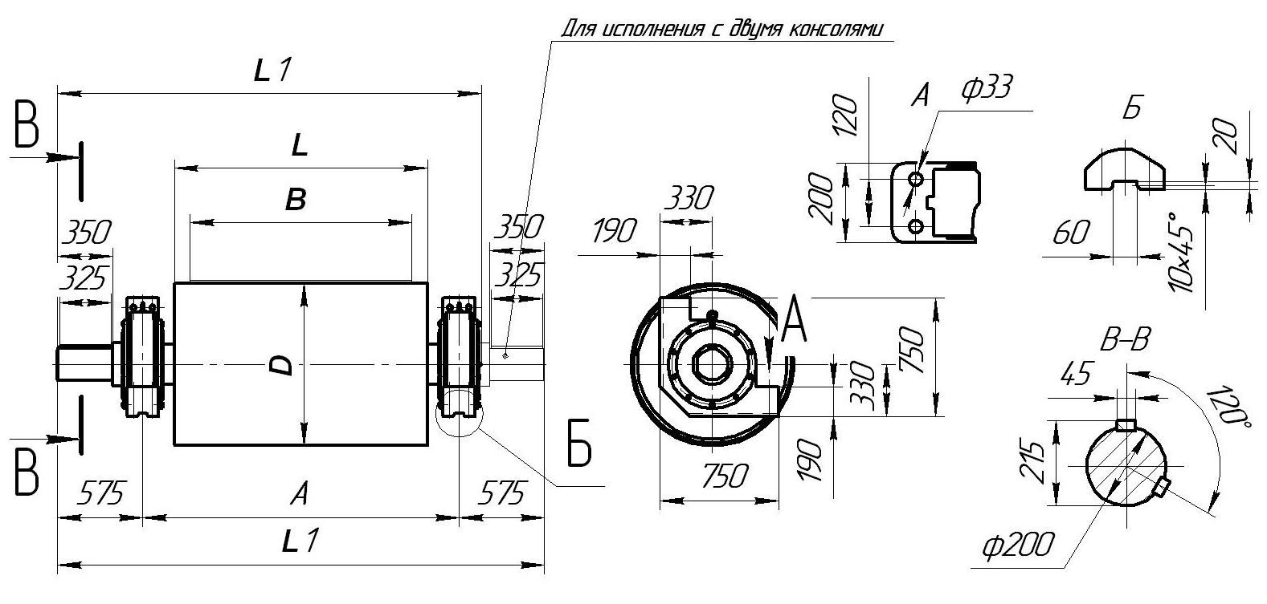

Рис. 2 Барабаны приводные
Характеристика приводных барабанов (рис. 2)
Таблица 3
Ширина ленты | Типоразмер приводного  барабана | № чертеж | Допустимые |  | Условное обозначение подшипника | Размеры, мм |  |  |  | Масса, кг
Ширина ленты | Типоразмер приводного  барабана | № чертеж | Крут. Момент Мкр, Н/м | Усилие на барабан Sб, Н | Условное обозначение подшипника | D | А | L | L1 | Вращающихся частей | Общая
1000 | 100100ф-220 | 1Е11-143.000 | 139000 | 270000 | 3644 | 1024 | 1580 | 1150 | 2295 | 1798 | 2996
1000 | 100125ф-220 | 1Е11-143.000-01 | 139000 | 270000 | 3644 | 1274 | 1580 | 1150 | 2295 | 1921 | 3119
1200 | 120100ф-220 | 1Е11-143.000-02 | 139000 | 270000 | 3644 | 1024 | 1900 | 1400 | 2615 | 2103 | 3301
1200 | 120125ф-220 | 1Е11-143.000-03 | 139000 | 270000 | 3644 | 1274 | 1900 | 1400 | 2615 | 2255 | 3453
1400 | 140100ф-220 | 1Е11-143.000-04 | 139000 | 270000 | 3644 | 1024 | 2000 | 1600 | 2715 | 2286 | 3484
1400 | 140125ф-220 | 1Е11-143.000-05 | 139000 | 270000 | 3644 | 1274 | 2000 | 1600 | 2715 | 2555 | 3753
1400 | 140125ф-220-2 | 1Е11-142.000 | 139000 | 270000 | 3644 | 1274 | 2000 | 1600 | 3150 | 3587 | 4785
1400 | 140160ф-220 | 1Е11-143.000-08 | 139000 | 270000 | 3644 | 1624 | 2000 | 1600 | 2715 | 3464 | 4662
1400 | 140160ф-220-2 | 1Е11-142.000-01 | 139000 | 270000 | 3644 | 1624 | 2000 | 1600 | 2715 | 3202 | 4400
1600 | 160100ф-220 | 1Е11-143.000-06 | 139000 | 270000 | 3644 | 1024 | 2200 | 1800 | 2915 | 2486 | 3684
1600 | 160125ф-220 | 1Е11-143.000-07 | 139000 | 270000 | 3644 | 1274 | 2200 | 1800 | 2915 | 2811 | 4009
1600 | 160125ф-220-2 | 1Е11-142.000-02 | 139000 | 270000 | 3644 | 1274 | 2200 | 1800 | 3350 | 3859 | 5057
1600 | 160160ф-220 | 1Е11-143.000-09 | 139000 | 270000 | 3644 | 1624 | 2200 | 1800 | 2915 | 3736 | 4934
Пример условного обозначения приводного барабана для конвейера с шириной ленты В=1000 мм, диаметром D=1000 мм, футерованного, с подшипниками диаметром dп=220мм: Барабан приводной 100100ф-220.

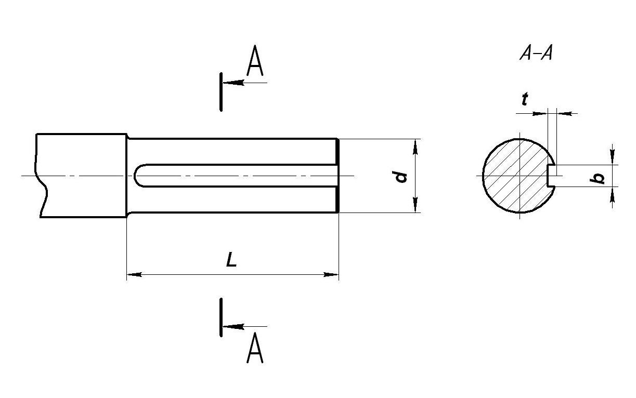
Рис. 3 Консоль приводного барабана под мотор-редуктор с полым валом

Характеристика консоли приводного барабана
под плоский цилиндрический мотор-редуктор BAUER серии BF с полым валом (рис.3)

Таблица 4

Тип | L | d | b | t
BF 10 | 102 | 25 | 8 | 4
BF 20 | 108 | 30 | 8 | 4
BF 30 | 118 | 35 | 10 | 5
BF 40 | 141 | 40 | 12 | 5
BF 50 | 148 | 50 | 14 | 5,5
BF 60 | 173 | 60 | 18 | 7
BF 70 | 205 | 80 | 22 | 9
BF 80 | 317 | 100 | 28 | 10
BF 90 | 383 | 120 | 32 | 11

Характеристика консоли приводного барабана под конический
мотор-редуктор BAUER серии BK с полым валом (рис.3)

Таблица 5

Тип | L | d | b | t
BK 10 | 148 | 25 | 8 | 4
BK 20 | 170 | 30 | 8 | 4
BK 30 | 201 | 35 | 10 | 5
BK 40 | 235 | 40 | 12 | 5
BK 50 | 254 | 50 | 14 | 5,5
BK 60 | 273 | 60 | 18 | 7
BK 70 | 316 | 80 | 22 | 9
BK 80 | 360 | 100 | 28 | 10
BK 90 | 432 | 120 | 32 | 11

